СИГНАЛІЗАЦІЙНЕ ПОВІДОМЛЕННЯ № 14
щодо фітосанітарного стану сільськогосподарських угідь в господарствах Київської області від 29. 04.2026 року
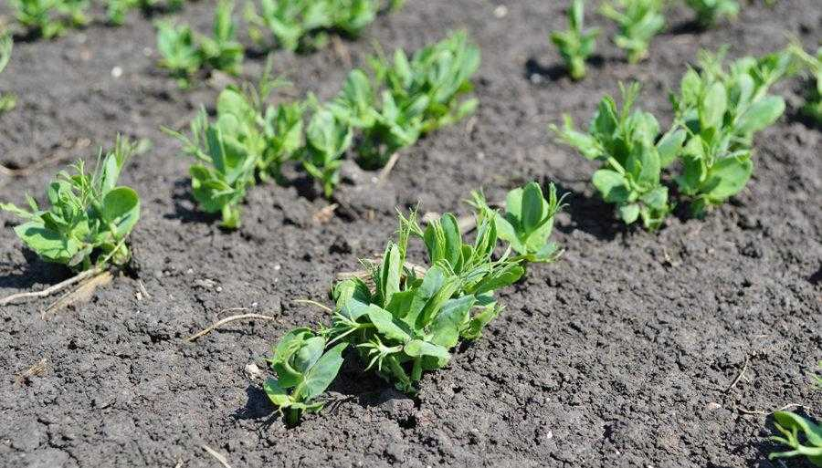
Фітосанітарним моніторингом, проведеним спеціалістами відділу захисту рослин та прогнозування відмічено активне заселення сходів гороху бульбочковими довгоносиками.
Жуки цих шкідників живляться листям, обгризаючи з країв сім’ядолі та перші справжні листочки , виїдає півмісячні виямки на листках, знижуючи фотосинтетичну активність . Личинка пошкоджує бульбочки з азотфіксуючими бактеріями, що знижує азотне живлення.
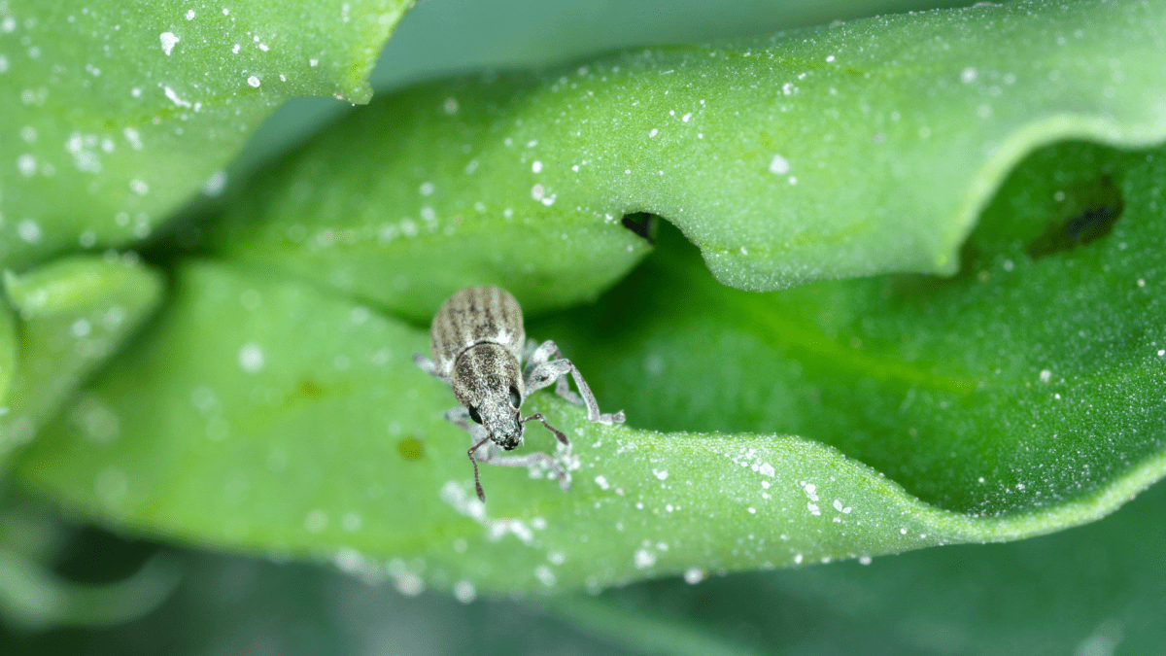
Пошкодження можуть носити масовий характер. За пошкодження точки росту рослини гинуть. Найбільш уразливі рослини гороху від сходів до фази 6-го листка. За сприятливих погодних умов ймовірна осередкова шкодочинність довгоносиків . Шкодочинність буде зростати за сухої, спекотної погоди.
Нагадуємо, що згідно зі ст. 5 Закону України «Про захист рослин», фітосанітарний нагляд за станом угідь, посівів, насаджень здійснюють підприємства, установи, організації всіх форм власності та громадяни, діяльність яких пов’язана з користуванням землею, вирощуванням рослин сільськогосподарського та іншого призначення тощо. Необхідно провести обстеження посівів гороху та у разі виявлення бульбочкових довгоносиків за чисельності вище ЕПШ – 10-15 жуків на кв/м провести обприскування препаратами рекомендованими «Державним реєстром пестицидів і агрохімікатів, дозволених до використання в Україні».

Важливо! Головне управління Держпродспоживслужби в Київській області наголошує, всі роботи з обмеження чисельності шкідливих організмів необхідно проводити при перевищенні ЕПШ. Під час проведення заходів з застосування пестицидів слід суворо дотримуватися санітарних правил та норм, регламентів застосування препаратів, правил і заходів з охорони праці та використовувати препарати лише відповідно до «Державного реєстру пестицидів і агрохімікатів, дозволених до використання в Україні» Також, наголошуємо, що до роботи з пестицидами допускаються лише ті особи, які пройшли навчання з питань безпечного поводження з пестицидами та мають посвідчення про право роботи з пестицидами. Обробки необхідно проводити в тиху, безвітряну погоду в ранішні та вечірні години. Згідно ст.37 Закону України «Про бджільництво», необхідно не пізніше ніж за три доби до початку обробки попередити про це органи місцевого самоврядування, пасічників, пасіки яких знаходяться на відстані до 10 (десяти) кілометрів від оброблюваних площ. При цьому повідомляється дата обробки, назва препарату, ступінь і строк дії токсичності препарату.

